Informe de Evaluación POA
Consejo Nacional de Drogas

4to Trimestre 2024

Contenido
I. INTRODUCCIÓN 1
II. ASPECTOS METODOLÓGICOS 2
III. RESULTADOS OBTENIDOS 3
3.1. Resultados globales 4
3.2. Resultados trimestrales 7
3.1. EJE 1- Fortalecimiento Institucional 9
3.1.1. Departamento de Planificación y Desarrollo (P&D) 10
3.1.2. Departamento de Recursos Humanos (RRHH) 11
3.1.3. Departamento de Tecnología de la Información y Comunicación (TIC) 13
3.1.4. Departamento Jurídico (DJ) 15
3.1.5. Departamento De Comunicaciones (DC) 17
3.1.6. Oficina de Acceso a la Información (OAI) 19
3.1.7. Escuela de Formación en Políticas de Drogas (EFPD) 21
3.1.8. Dirección Administrativa y Financiera (DAF) 24
3.1.9. División de Contabilidad (DVC) 25
3.1.10. División de Servicios Generales (DVSG) 27
3.1. EJE 2- Reducción de la Demanda 29
3.1.1. Dirección de Estrategias en Prevención de Drogas y Promoción de la Salud 30
3.1.2. Departamento De Prevención Comunitaria (DPC) 32
3.1.3. Departamento De Educación Preventiva Integral (DEPREI) 32
3.1.4. Departamento De Prevención en el Área Laboral (DEPRAL) 34
3.1.5. Departamento De Prevención en el Deporte (DEPREDEPORTE) 36
3.1.6. Dirección de Estrategias en Atención, Tratamiento e Integración Social 37
3.2.7. Departamento de Servicios de Atención a Usuarios y Dependientes (DSAUDD) 39
3.2.8. Departamento de Rehabilitación e Integración Social (DRIS) 41
3.2.9. Departamentos Regionales 42
3.3. EJE 3- Investigación 49
3.4. EJE 4- Relaciones Internacionales 51
IV. INCIDENCIAS Y FACTORES DE RIESGOS 53
V. CONSIDERACIONES GENERALES 54
VI. CONCLUSIONES 55

Índice de Gráficas

Gráfica 1. Elaboración propia. PEI 2021-2024 4
Gráfica 2. Elaboración Propia. Alcance Global POA 2024 5
Gráfica 3. Ejecución por ejes estratégicos. Elaboración propia. 5
Gráfica 4. Ejecución 4to trimestre. Elaboración propia 7
Gráfica 5. Elaboración propia. Sistema de Monitoreo y Evaluación 2024 7
Gráfica 6. Elaboración propia Sistema de Monitoreo y Evaluación 2024 7
Gráfica 7. Promedio de cumplimiento al EJE-1. 9
Gráfica 8. Alcance de cumplimiento P&D 4to trimestre 2024. 10
Gráfica 9. Alcance de cumplimiento RRHH 4to trimestre 2024 11
Gráfica 10. Alcance de cumplimiento Jurídico 4to trimestre 2024. 15
Gráfica 11. Alcance de cumplimiento Comunicaciones 4to trimestre 2024. 18
Gráfica 12. Alcance de cumplimiento OAI 4to trimestre 2024 19
Gráfica 13. Alcance de cumplimiento Escuela 4to trimestre 2024 21
Gráfica 14. Alcance de cumplimiento DAF 4to trimestre 2024 24
Gráfica 15. Alcance de cumplimiento Contabilidad 4to trimestre 2024 25
Gráfica 16.Alcance de cumplimiento Servicios Generales 4to trimestre 2024 27
Gráfica 17. Alcance de cumplimiento EJE-2. 29
Gráfica 18. Alcance de cumplimiento DEPREDEPORTE 4to trimestre 2024. 36
Gráfica 19. Alcance de cumplimiento DEATRIS 4to trimestre 2024. 38
Gráfica 20. Alcance de cumplimiento ODD 4to trimestre 2024. EJE-3. 50

Índice de Tablas
Tabla 1. % Porcentaje de cumplimiento por Unidad Ejecutora 8
Tabla 2. Desviaciones P&D 4to trimestre 2024. 10
Tabla 3. Desviaciones RRHH 4to trimestre 2024. 12
Tabla 4. Desviaciones Departamento TIC 4to trimestre 2024. 13
Tabla 5. Desviaciones Departamento Jurídico 4to trimestre 2024. 17
Tabla 6. Desviaciones Departamento de Comunicaciones 4to trimestre 2024. 19
Tabla 7.Desviaciones Departamento de OAI 4to trimestre 2024. 20
Tabla 8.Desviaciones Escuela de formación en políticas de drogas 4to trimestre 2024. 22
Tabla 9.Desviaciones DAF 4to trimestre 2024. 24
Tabla 10.Desviaciones Contabilidad 4to trimestre 2024. 27
Tabla 11.Desviaciones Servicios Generales 4to trimestre 2024. 28
Tabla 12. Desviaciones DEATIS 4to trimestre 2024. 38
Tabla 13. Desviaciones DSAUDD 4to trimestre 2024. 41
Tabla 14. Desviaciones DRIS 4to trimestre 2024. 42
Tabla 15. Desviaciones DROZAMA 4to trimestre 2024. 43
Tabla 16. Desviaciones Departamento Regional Noreste. 4to trimestre 2024. 45
Tabla 17. Desviaciones Departamento Regional Norte. 4to trimestre 2024. 47
Tabla 18. Desviaciones Departamento Regional Sur. 4to trimestre 2024. 47
Tabla 19. Desviaciones Departamento Regional Este. 4to trimestre 2024. 48

INTRODUCCIÓN

El Informe de Evaluación del Plan Operativo Anual (POA), presenta el nivel de ejecución de las metas programadas por cada una de las áreas y los resultados de cierre al cuarto trimestre del año 2024, para dar a conocer el desempeño de la gestión institucional y posteriormente, el aporte a los resultados y metas establecidos en el Plan Estratégico Institucional (PEI) 2021-2024. El Plan Operativo Anual (POA) del Consejo Nacional de Drogas (CND), constituye una herramienta de planificación institucional a corto plazo que contiene las metas y actividades de las distintas dependencias que se proponen llevar a cabo durante el periodo de un (1) año, considerando los lineamientos establecidos en el Plan Estratégicos Institucional (PEI).
Con el propósito de disponer de las informaciones sobre el progreso de alcance de las metas planificadas en el POA 2024 en base a las acciones ejecutadas en el cuarto trimestre del año, a través del cruce de información de los instrumentos de monitoreo y evaluación aplicados, para la toma de decisiones pertinentes y la adopción de estrategias oportunas, el Departamento de Planificación y Desarrollo, ente responsable de coordinar el proceso de formulación, monitoreo y evaluación de los planes operativos, presenta el Informe de Evaluación Trimestral.
Con miras al desarrollo de procesos internos y de mejora continua, hemos desarrollado el Sistema de Monitoreo, Evaluación y Control (SIMEC), para medir el cumplimiento de las metas establecidas en el Plan Operativo Anual (POA-2024). Este sistema comprende desde el registro de las acciones por áreas, la auditoría de las evidencias, hasta el análisis y reporte del cumplimiento de las mismas.
En el contenido del presente informe se señalan los aspectos metodológicos considerados para el proceso de evaluación, seguido por el nivel de ejecución de las metas planificadas en el periodo citado, de igual modo, se incluye un resumen de los hallazgos más relevantes de cada área operativa, así como, también consideraciones generales y/o recomendaciones para la mejora continua del ejercicio de la planificación institucional.

ASPECTOS METODOLÓGICOS

Para la evaluación trimestral del POA del CND, la Dirección de Planificación y Desarrollo (PyD) remitió a cada una de las áreas y dependencias los requerimientos de información a completar para cada evaluación del POA. De esta forma, PyD, apoyada en los insumos suministrados por las distintas áreas durante el proceso antes descrito, consolidó las informaciones de las ejecutorias de las metas programadas según eje estratégico del PEI 2021-2024. Este consolidado sirvió de base para la construcción de los niveles de ejecución.

Los niveles de ejecución vienen representado a través del Sistema de Monitoreo y Evaluación instaurado en el CND, este Sistema es el responsable de proveer la información sobre el desempeño para alimentar la toma de decisiones, y generar mejoras en las intervenciones y la gestión.
En ese sentido, el Sistema integra la fórmula para representar el nivel de cumplimiento del alcance de la siguiente manera:
- $Eficacia o \% metas ejecutadas=\frac{meta ejecutada del producto}{meta programada del producto}X 100$
- $\% no ejecutadas=100\%-\%metas ejecutadas$
Para la medición agrupada del nivel de ejecución se calculó el promedio de los porcentajes de cumplimientos de las metas que incidían en la agrupación (eje estratégico, unidad ejecutora etc.)
En lo que respecta a la valoración de las desviaciones que afectaron el cumplimiento de las metas de aquellos productos programados para el trimestre cuyo nivel de ejecución fue menor al 80% se utilizó como referencia de clasificación de las desviaciones, las categorías de los factores de riesgo establecidos por la Contraloría General de la República en las Normas Básicas de Control Interno (NOBACI).
Calificación de los factores de riesgo
Factores internos | Factores externos
Personal: capacidades del personal, salud, seguridad | Sociales: demografía, responsabilidad social, terrorismo.
Procesos: capacidad de diseño, ejecución, proveedores, entradas, salidas, conocimiento | Políticos: cambios de gobierno, legislación, políticas públicas, regulación.
Información y tecnología: integridad de datos, disponibilidad de datos y sistemas, desarrollo, producción y mantenimiento. | Tecnológicos: comercio electrónico, datos externos, tecnología emergente.
Financieros: eficiencia y transparencia en el manejo de los recursos, ejecución presupuestaria, elaboración de los estados financieros, los pagos, y la administración. | Económicos: disponibilidad de capital, emisión de deuda o no pago de esta, liquidez, mercados financieros, desempleos, competencia.
Infraestructura: disponibilidad de activos, capacidad de los activos, accesos de capital. | Leyes y disposiciones: creación, modificación y/o eliminación de leyes, reglamentos y/o procesos externos.

RESULTADOS OBTENIDOS

EL Consejo Nacional de Drogas, desarrolla el Plan Estratégico Institucional para el período 2021-2024 en cumplimiento de los lineamientos definidos por la Ley No. 498-06, que crea el Sistema Nacional de Planificación e Inversión Pública, en el cual se precisan las directrices que trazarán la trayectoria de la institución a mediano plazo.
Este plan se compone de cuatro ejes estratégicos:
Procura aplicar un modelo de gestión integral y de calidad para garantizar la eficiencia en el desarrollo de políticas de drogas y así superar las debilidades de coordinación interinstitucional de los grupos territoriales y sectoriales aprovechando las condiciones y disposiciones de todos los actores de la sociedad

Fortalecimiento Institucional

Busca evitar y prevenir el consumo de drogas, así como abordar las consecuencias negativas tanto para la salud como para la sociedad, originadas por el uso indebido de drogas, a través de la formulación, articulación, implementación y monitoreo de políticas públicas de drogas en los ámbitos sociales.

Reducción de Demanda

Se refiere a la disponibilidad de información actualizada y confiable para proveer a los usuarios informaciones útiles con calidad y veracidad, tanto para la ciudadanía en general como para las instituciones públicas y privadas, centros educativos y de investigación.

Investigación

Fortalecer y mejorar la relación con los mecanismos de cooperación internacional de los cuales el país es signatario, con el propósito de fomentar las buenas prácticas en materia de drogas y el intercambio de información

Relaciones Internacionales

Gráfica 1. Elaboración propia. PEI 2021-2024

Resultados globales

Como parte del seguimiento al Plan Estratégico Institucional (PEI) 2021-2024, el Plan Operativo Anual (POA) de la institución establece las metas programadas para el año en curso. Durante el año 2024, el cumplimiento global del POA alcanzó un promedio del 83%, logrando ejecutar 187 productos de 251 programado, reflejando un desempeño significativo en la ejecución de las metas planificadas.

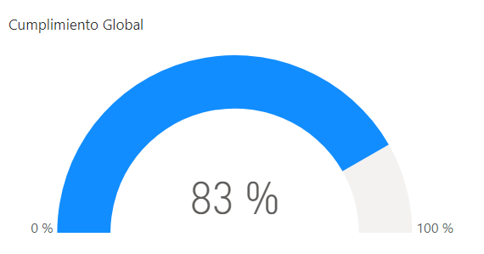
Gráfica 2. Elaboración Propia. Alcance Global POA 2024
En cuanto al cumplimiento por ejes estratégicos, los resultados obtenidos son los siguientes:
- Fortalecimiento Institucional: Se alcanzó un 88% de cumplimiento, demostrando avances sólidos en la consolidación y eficiencia de las capacidades internas de la institución.
- Reducción de la Demanda: Se logró un 80%, evidenciando esfuerzos continuos en la implementación de programas preventivos y educativos orientados a la disminución del consumo de sustancias.
- Investigación: Este eje alcanzó un cumplimiento pleno del 100%, lo que refleja el compromiso en la generación de información y análisis esenciales para la toma de decisiones estratégicas.
- Relaciones Internacionales: También se obtuvo un 100%, destacando la activa participación en foros internacionales, alianzas estratégicas y la promoción de la cooperación global en la lucha contra las drogas.
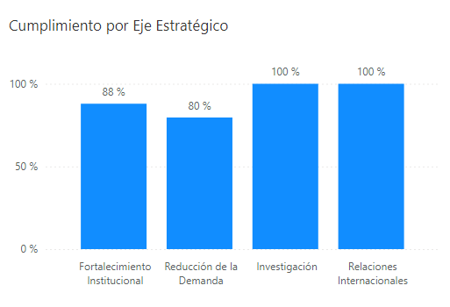
Gráfica 3. Ejecución por ejes estratégicos. Elaboración propia.
A continuación, se presenta el alcance global obtenido por las áreas:
Departamento | Nombre | Cumplimiento Anual
DEPREDEPORTE | Departamento de Prevención en el Deporte | 100 %
DRCNORTE | Departamento Regional (IV) Cibao Norte | 100 %
DRI | Departamento de Relaciones Internacionales | 100 %
DRIS | Departamento de Rehabilitación e Integración Social | 100 %
DTIC | Departamento de Tecnología de la Información y Comunicación | 100 %
DVT | División de Tesorería | 100 %
OAI | Oficina de Acceso a la Información | 100 %
ODD | Observatorio Dominicano de Drogas | 100 %
RRHH | Departamento de Recursos Humanos | 100 %
SAS | Sección de Almacén y Suministro | 100 %
SCC | Sección de compras y contrataciones | 100 %
DJ | Departamento Jurídico | 100 %
DESPACHO | Despacho del presidente | 99 %
DEPREI | Departamento de Educación Preventiva Integral | 99 %
DSAUDD | Departamento de Servicios de Atención a Usuarios y Dependientes de Drogas (DSAUDD) | 99 %
DEPDPS | Dirección de Estrategia en Prevención de Drogas y Promoción de la Salud | 97 %
DPC | Departamento de Prevención Comunitaria | 92 %
DC | Departamento de Comunicaciones | 92 %
DEPRAL | Departamento de Prevención en el Área Laboral | 91 %
DPyD | Departamento de Planificación y Desarrollo | 91 %
DVC | División de Contabilidad | 83 %*
DAF | Dirección Administrativa y Financiera | 81 %
EFPD | Escuela de Formación en Políticas de Drogas | 81 %
DEATRIS | Dirección de Estrategias en Atención, Tratamiento e Integración Social | 78 %
DRHI | Departamento Regional (IX) Higüamo | 74 %
DREN | Departamento Regional (VII) Enriquillo | 72 %
DVSG | División de Servicios Generales | 58 %
DRVALDESIA | Departamento Regional (II) Valdesia | 54 %*
DRCNORESTE | Departamento Regional (III) Cibao Noreste | 51 %
DROZAMA | Departamento Regional (I) Ozama Metropolitana | 46 %
Tabla 1. Ejecución global por unidad ejecutora. Elaboración propia.
* Estas áreas comenzaron a registrar las informaciones en el SIMEC a partir del 2do trimestre del año en curso, por lo que el porcentaje global se ve afectado en su ejecución.

Resultados trimestrales

En lo que respecta al cumplimiento trimestral, correspondiente al periodo octubre-diciembre, hemos alcanzado en promedio un 79% del total de metas programadas, tal y como se visualiza en la imagen a continuación:

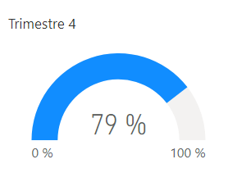
Gráfica 4. Ejecución 4to trimestre. Elaboración propia
Para el 4to trimestre, el cumplimiento de las metas según eje estratégico fueron los siguientes: Fortalecimiento Institucional 86%; Reducción de la Demanda 73%; Investigación 100% y Relaciones Internacionales un 100% (ver gráfico No. 3).
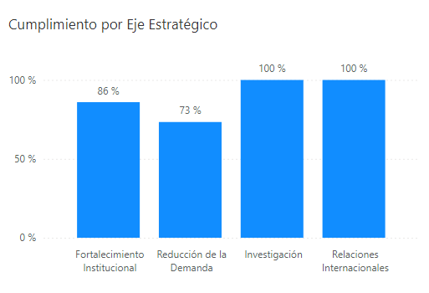
Gráfica 6. Elaboración propia Sistema de Monitoreo y Evaluación 2024
Gráfica 5. Elaboración propia. Sistema de Monitoreo y Evaluación 2024

De forma desagregada, según unidad ejecutora, los niveles de alcance para el 4to trimestre se muestran en la tabla 2.
Departamento | Nombre | T4
DEPREDEPORTE | Departamento de Prevención en el Deporte | 100 %
DRCNORTE | Departamento Regional (IV) Cibao Norte | 100 %
DRI | Departamento de Relaciones Internacionales | 100 %
DRIS | Departamento de Rehabilitación e Integración Social | 100 %
DTIC | Departamento de Tecnología de la Información y Comunicación | 100 %
DVT | División de Tesorería | 100 %
OAI | Oficina de Acceso a la Información | 100 %
ODD | Observatorio Dominicano de Drogas | 100 %
RRHH | Departamento de Recursos Humanos | 100 %
SAS | Sección de Almacén y Suministro | 100 %
SCC | Sección de compras y contrataciones | 100 %
DSAUDD | Departamento de Servicios de Atención a Usuarios y Dependientes de Drogas (DSAUDD) | 100 %
DEPDPS | Dirección de Estrategia en Prevención de Drogas y Promoción de la Salud | 100 %
DC | Departamento de Comunicaciones | 100 %
EFPD | Escuela de Formación en Políticas de Drogas | 100 %
DESPACHO | Despacho del presidente | 100 %
DEPREI | Departamento de Educación Preventiva Integral | 93 %
DRHI | Departamento Regional (IX) Higüamo | 90 %
DPyD | Departamento de Planificación y Desarrollo | 83 %
DEATRIS | Dirección de Estrategias en Atención, Tratamiento e Integración Social | 80 %
DJ | Departamento Jurídico | 75 %
DVC | División de Contabilidad | 70 %
DPC | Departamento de Prevención Comunitaria | 67 %
DAF | Dirección Administrativa y Financiera | 67 %
DREN | Departamento Regional (VII) Enriquillo | 65 %
DEPRAL | Departamento de Prevención en el Área Laboral | 60 %
DVSG | División de Servicios Generales | 60 %
DROZAMA | Departamento Regional (I) Ozama Metropolitana | 37 %
DRVALDESIA | Departamento Regional (II) Valdesia | 32 %
DRCNORESTE | Departamento Regional (III) Cibao Noreste | 30 %
Tabla 2. % Porcentaje de cumplimiento por Unidad Ejecutora

EJE 1- Fortalecimiento Institucional

El eje estratégico 1 del PEI busca fortalecer la institución optimizando adecuadamente los recursos (financieros, humanos, tecnológicos y materiales), mejorando la imagen, consolidando el sistema de planificación institucional, adecuando el marco legal, y aplicando las mejores prácticas internacionales para un mejor desempeño organizacional.
En términos generales, para el cuarto trimestre del 2024, el nivel de ejecución de las metas establecidas para este eje fue en promedio de un 85.94%, mientras que el porcentaje correspondientes a las metas no completadas es de un 14.06% como se observa en el gráfico No. 4.
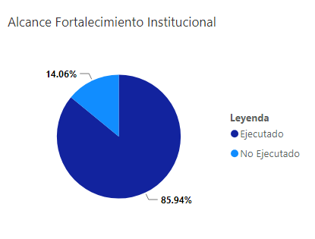
Gráfica 7. Promedio de cumplimiento al EJE-1.

A continuación, se presenta el alcance obtenido de cumplimientos del 4to trimestre de acuerdo con las unidades ejecutoras correspondiente, cuyo accionar se enmarca en las directrices del eje estratégico, asimismo, se representan las desviaciones en aquellos casos en que las metas quedaron en estado parcial o no cumplidas.

Departamento de Planificación y Desarrollo (P&D)
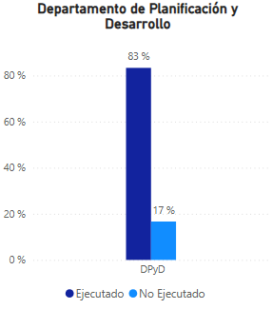
Para el periodo Octubre-diciembre 2024 el Departamento de Planificación y Desarrollo programó un total de 12 metas enfocadas en fortalecer la estructura organizativa del CND, así como la optimización de los procesos. Estas metas obtuvieron un nivel de ejecución del 83% tal y como se muestra en la gráfica No. 5.
Gráfica 8. Alcance de cumplimiento P&D 4to trimestre 2024.

El nivel de alcance que soporta lo anterior se muestra a continuación en la tabla No. 2
Nombre del producto | Unidad de medida | Medio de verificación | Programado | Ejecutado | % Cumplimiento
Plan Anual de Compras y Contrataciones elaborado y monitoreado | PACC 2025 elaborado y PACC 2024 monitoreado. | PACC 2025 consolidado y  remitido al departamento de compras, correo solicitud de validación a las áreas correspondientes (DRRHH, DTIC, Servicios Generales), | 1 | 1 | 100%
Planificación Operativa monitoreada y evaluada | Informes de evaluación elaborados y publicados | Informes de evaluación POA, informes de monitoreo trimestral y semestral | 1 | 1 | 100%
Memoria de Rendición de Cuentas 2024 elaborada | Memoria rendición de cuentas elaborada | Memoria de Rendición de Cuentas Anual cargado al SAMI, Informe de Rendición de cuentas semestral. | 0 | 0 | 100%*
Estructura organizacional de cuentas 2024 elaborada | Propuestas de modificación de estructuras organizacional | Propuesta remitida a la MAE para su consideración | 1 | 1 | 100%
Procesos institucionales documentados y automatizados | Documentaciones trabajadas | Control de solicitudes de documentación y listados de documentación modificados según controles internos | 2 | 2 | 100%
Sistema de Calidad Institucional según Norma ISO 9001:2015 gestionado | % Cumplimiento de requisitos de la Norma ISO 9001:2015 según programación | Registros de implementación de acciones del Plan. | 27% | 0 | 0%
Sistema de monitoreo interno implementado | % Indicador del SISMAP | Print Screen del portal que representa los indicadores de gestión | 85% | 83% | 100%
Sistema de monitoreo interno implementado | % Indicador de la  NOBACI |  | 85% | 85% | 100%
Sistema de monitoreo interno implementado | % Indicador del ICI |  | 80% | 80% | 100%
Sistema de monitoreo interno implementado | IGP |  | 80% | 80% | 100%
Tabla 3. Desviaciones P&D 4to trimestre 2024.

Departamento de Recursos Humanos (RRHH)
Gráfica 9. Alcance de cumplimiento RRHH 4to trimestre 2024
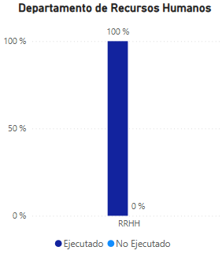
El Departamento de Recursos Humanos del Consejo Nacional de Drogas, programó un total de 6 metas, considerado un nivel de ejecución promedio del 100%, como se puede observar en el grafico No. 6.
Estas metas logradas representadas mediante el nivel de ejecución, así como las no alcanzadas, se muestran en la tabla a continuación:
Nombre del producto | Unidad de medida | Medio de verificación | Programado | Ejecutado | % Cumplimiento
Programa de desarrollo y capacitación implementado | Porcentaje de ejecución del programa de desarrollo y capacitación | Matriz de indicadores que presenta lo programado vs lo ejecutado  Plan consolidado y aprobado. SISMAP  Correos, comunicaciones  Informe de la ejecución del plan.  Contenido de formación en Capacítate  Informe Programa realizado. | 80% | 80% | 100%
Programa de desarrollo y capacitación implementado | Capacitaciones desarrolladas |  | 3 | 3 | 100%
Compensaciones por cumplimiento gestionadas | Porciento de gestiones realizadas | Informes realizados, correos enviados, documentaciones recibidas  Informe de acciones realizadas  Acción de personal realizada para personal por debajo de la escala | 100% | 100 | 100%
Registro, control y Nomina mejorado | Cantidad de actividades realizadas | Informe, matriz de avances  Correos, informe  Correo, plantilla de actualización  Registro de nóminas emitidas firmadas y selladas | 1 | 1 | 100%
Registro, control y Nomina mejorado | Nominas emitidas |  | 1 | 1 | 100%
Pago de prestaciones laborales gestionado | Porciento de gestiones realizadas | Informe, matriz | 100% | 1 | 100%
Tabla 4. Desviaciones RRHH 4to trimestre 2024.

Departamento de Tecnología de la Información y Comunicación (TIC)

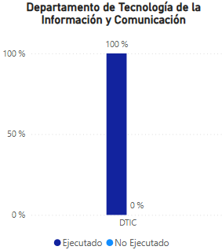
Este Departamento, encargado de realizar el mantenimiento de la infraestructura tecnológica y las bases de datos, gestionando eficientemente los riesgos y asegurando la provisión continua de los servicios tecnológicos de la Institución. Para este trimestre han alcanzado en promedio un total de 100%, tal y como se muestra en el grafico No. 7.

Gráfico 7. Alcance de cumplimiento TIC 4to trimestre 2024

El nivel de alcance que soporta lo anterior se muestra a continuación en la tabla No. 4.
Nombre del producto | Unidad de medida | Medio de verificación | Programado | Ejecutado | % Cumplimiento
Normas y Políticas sobre Tecnologías de la Información y Comunicación gestionadas y aplicadas. | Políticas y normas TIC aplicadas y socializadas en el CND | Matriz y/o puntuación de la NOBACI, NORTIC, correos, Políticas elaboradas y aprobadas. | 25% | 25% | 100%
 | Porcentaje de cumplimiento del ITICGE | Informe con Índice de Uso de TIC, implementación de Gobierno Electrónico (iTICge) 2024 | 80% | 25% | 100%
Infraestructura Tecnológica actualizada. | Porcentaje Acciones en el Plan de actualización infraestructura ejecutado | Plan de actualización de infraestructura 2024 ejecutado | 25% | 25% | 100%
Interoperabilidad tecnológica de CND SEDE-Departamento Regionales realizado | Porcentaje de integración sede central-Regionales ejecutado y monitoreado | Informe de interoperabilidad Reportes de los sistema, fotos de las instalaciones, correos de prueba | 80% | 80% | 100%
Plan de Mejoras de Seguridad TIC implementado | Porcentaje de avance del Plan de Mejoras de Seguridad TIC | Informe sobre los equipos y sistemas seguridad instalados, informe de monitoreo de los procesos. | 25% | 25% | 100%
Plan de desarrollo de aplicaciones y servicios implementado | Porcentaje del plan de desarrollo de aplicaciones y servicios implementado | Informe anual del plan de desarrollo de aplicaciones con su debido cumplimiento | 100% | 100% | 100%
Servicios técnicos brindados | % satisfacción de servicio TIC | Reportes trimestrales de tickets, semestral de mantenimiento preventivo y reporte de satisfacción de servicios TIC | 90% | 90% | 100%
Tabla 5. Desviaciones Departamento TIC 4to trimestre 2024.

Departamento Jurídico (DJ)

El Departamento Jurídico enfocado en gestionar de forma eficiente todo lo concerniente al aspecto jurídico del CND, programando para este trimestre un total de 4 metas, obteniendo un nivel de alcance del 75% tal y como se muestra en la gráfica No. 7
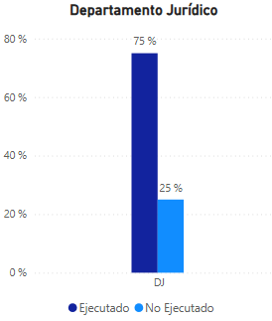
Gráfica 10. Alcance de cumplimiento Jurídico 4to trimestre 2024.
El nivel de alcance que soporta lo anterior se muestra a continuación en la tabla No. 5.
Nombre del producto | Unidad de medida | Medio de verificación | Programado | Ejecutado | % Cumplimiento
Asesoramiento Jurídico realizado | Porcentaje (%) de solicitudes atendidas | Opinión Legal elaborada y revisada adjunta a comunicación física, correo electrónico o comunicación vía Transdoc dirigida al área requirente.  Solicitudes de asesoría u opinión legal por comunicación física, vía correo electrónico.  Comunicaciones requiriendo información adicional  Remisión de la Opinión Legal elaborada (Salida). | 96% | 96% | 100%
Representación legal del CND realizada | Porcentaje (%) de solicitudes de representaciones legales atendidas | Actos de Alguacil con Notificaciones y Instancias (Entrada y/o Salida)  Correo electrónico de convocatoria, Minuta de Reunión y/o Registro de Participantes.  Reporte físico (presencial) o digital (vía correo electrónico) del abogado luego de presentarse en Audiencia.  Evidencia de Depósitos en el Tribunal de Inventarios, Escritos de Defensa, Conclusiones, Actos de Alguacil de Notificaciones | 96% | 96% | 100%
Documentos legales revisados y/o elaborados | Porcentaje (%) de solicitudes atendidas | Documento legal revisado, elaborado, renovado y/o modificado adjunto a comunicación física, vía correo electrónico o Transoc de remisión del documento legal. | 91% | 91% | 100%
Documentos legales revisados y/o elaborados | Porcentaje (%) de Notarizaciones atendidas | Remisión del documento legal firmado e inicio de Notarización; (Salida); y  Remisión de documento legal notarizado y cantidad de originales para entrega a Parte Interesada (Salida)  Solicitudes de revisión, elaboración, renovación o modificación de documento legal por vía física, correo electrónico adjuntando los requisitos (Entrada) | 91% | 0% | 98%*
Tabla 6. Desviaciones Departamento Jurídico 4to trimestre 2024.

Departamento De Comunicaciones (DC)

En el referido periodo el Departamento de Comunicaciones, programó un total de 5 metas, logrando obtener un nivel de cumplimiento del 100% mostrado a continuación mediante la gráfica No. 7. Este departamento basa sus ejecutorias y gestionar las redes sociales del CND, así como, las publicaciones en los demás medios comunicacionales.
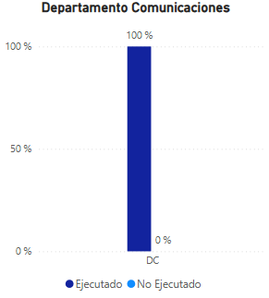
Gráfica 11. Alcance de cumplimiento Comunicaciones 4to trimestre 2024.

El cumplimiento de las metas, están representado por su nivel de alcance como se muestra en la tabla a continuación:

Nombre del producto | Unidad de medida | Medio de verificación | Programado | Ejecutado | % Cumplimiento
Contenido y material comunicacional elaborado. | Porcentaje de solicitudes atendidas acorde a tiempo establecido por la DC y requerimientos. | Informes mensuales de contenidos creados, gestionados y publicados, para los diversos medios de comunicación / Reporte sobre solicitudes de contenido y material comunicacional  recibidas vs cerradas. | 95% | 95% | 100%
Fortalecimiento del posicionamiento institucional en los medios de comunicación | Ruedas de prensa gestionadas | Registros de participación de periodistas de los diferentes medios invitados. | 95% | 95% | 100%
 | Media tours gestionados | Informe mensual de media tours gestionados. | 95% | 95% | 100%
Seguimiento a las publicaciones sobre drogas. | Informes de prensa, análisis periodísticos de coyuntura. | Carpeta (digital) con informes de prensa y análisis periodísticos de coyuntura. | 3 | 3 | 100%
Seguimiento a las publicaciones sobre drogas. | Informe mensual publicities. | Carpeta (digital) con informes publicities. | 3 | 4 | 100%
Tabla 7. Desviaciones Departamento de Comunicaciones 4to trimestre 2024.

Oficina de Acceso a la Información (OAI)

La Oficina de Acceso a la Información, se encarga de garantizar que la información pública esté disponible de manera accesible y oportuna, promoviendo así la transparencia y la rendición de cuentas en la gestión pública. Para el periodo comprendido de este informe, la unidad ejecutora programó un total de 3 metas, teniendo un 100% de cumplimiento, tal y como se representa en la gráfica a continuación:
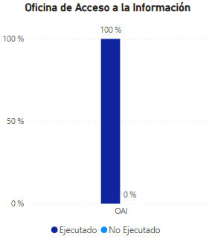
Gráfica 12. Alcance de cumplimiento OAI 4to trimestre 2024
En este sentido, se presenta el detalle del nivel de alcance en la tabla siguiente:
Nombre del producto | Unidad de medida | Medio de verificación | Programado | Ejecutado | % Cumplimiento
Requerimientos de información del ciudadano gestionado | % de requerimientos de información respondidos antes de los 15 días establecidos en la ley 200- 04 | Balance de Gestión de la OAI, Matriz de control mensual de solicitudes, correo electrónico de solicitud y/o respuesta de la información.  Comunicación escrita o correo electrónico  Matriz de control Correo electrónico Correo electrónico | 100% | 100% | 100%
Sub-Portal de Transparencia Institucional actualizado | Calificación institucional en el indicador de Transparencia Institucional otorgada | Reportes de Evaluación del  Sub Portal de Transparencia Gubernamental socializado Número de actualizaciones realizadas al Portal de Transparencia, correo de la DIGEIG  Matriz de responsabilidades | 100% | 100% | 100%
Informaciones del Sistema Nacional de Atención Ciudadana 311 gestionadas | Porcentaje de informaciones del sistema 311 respondidas | Captura de pantalla, disponible  en la plataforma Captura de pantalla de la  denuncias, quejas, reclamaciones y sugerencias disponible en la plataforma, correo interno.  Captura de pantalla de la gestión, disponible en la plataforma o correo interno Captura de pantalla de la respuesta disponible en la  plataforma, correo interno | 100% | 100% | 100%
Tabla 8.Desviaciones Departamento de OAI 4to trimestre 2024.

Escuela de Formación en Políticas de Drogas (EFPD)
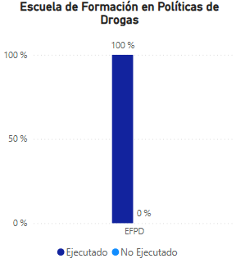
La escuela de Formación en Políticas de Drogas, dedicada a la formación, investigación y promoción de buenas prácticas en la gestión de políticas de drogas, ha programado para el referido periodo un total de 4 metas, teniendo un cumplimiento del 100%, tal y como se muestra en la gráfica a continuación:

Gráfica 13. Alcance de cumplimiento Escuela 4to trimestre 2024

A continuación, se presenta el cumplimiento de los productos formulados para esta unidad ejecutora:
Nombre | Unidad de medida | Medio de verificación | Programado | Ejecutado | % Cumplimiento
Capacitaciones en materia de drogas impartidas | Capacitaciones impartidas según el programa establecido | Listados de participantes, | 2 | 2 | 100%
 | Capacitaciones impartidas según el programa establecido | certificados de participación, evaluaciones de las capacitaciones, fotos | 2 | 2 | 100%
 | Capacitaciones impartidas según el programa establecido | Listado de instituciones a capacitar, correo electrónico de la solicitud de información y correo con la respuesta. | 2 | 2 | 100%
 | Personas acreditadas | Contacto con el facilitador por medio escrito. Solicitud de refrigerios, servicios de prensa, mayordomía etc. | 25 | 59 | 100%
Conferencias Nacionales e internacionales realizadas | Capacitaciones impartidas según el programa establecido | Listado de instituciones a capacitar, correo electrónico de la solicitud de información y correo con la respuesta. | 1 | 5 | 100%
Conferencias Nacionales e internacionales realizadas | Capacitaciones impartidas según el programa establecido | Contacto con el facilitador por medio escrito. Solicitud de refrigerios, servicios de prensa, mayordomía etc. | 1 | 5 | 100%
Conferencias Nacionales e internacionales realizadas | Capacitaciones impartidas según el programa establecido | Evaluación de la capacitación | 1 | 5 | 100%
Conferencias Nacionales e internacionales realizadas | Capacitaciones impartidas según el programa establecido | Fotos de cierre del curso, notas de prensa y copias de los | 1 | 5 | 100%
Escuela de Formación en Políticas de Drogas Fortalecida | Solicitudes de acuerdos de colaboración enviadas | Captura de pantalla, disponible en la plataforma | 1 | 1 | 100%
Escuela de Formación en Políticas de Drogas Fortalecida | Solicitudes de acuerdos de colaboración enviadas | Comunicación de intención para la realización del acuerdo | 1 | 1 | 100%
Tabla 9.Desviaciones Escuela de formación en políticas de drogas 4to trimestre 2024.

Dirección Administrativa y Financiera (DAF)

La Dirección Administrativa y Financiera es responsable de gestionar y supervisar los recursos financieros y materiales de la institución. Se encarga de la planificación y ejecución del presupuesto, asegurando la eficiencia y transparencia en el uso de los fondos. Además, supervisa la adquisición y mantenimiento de bienes y servicios. Para el referido trimestre la unidad ejecutora programó un total de 3 metas, teniendo un nivel de cumplimiento del 67%, tal y como se representa en la gráfica a continuación:
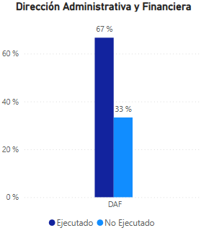
Gráfica 14. Alcance de cumplimiento DAF 4to trimestre 2024
En este sentido, el detalle del nivel de cumplimiento está representado en la tabla siguiente:
Nombre del producto | Unidad de medida | Medio de verificación | Programado | Ejecutado | % Cumplimiento
Presupuesto Financiero Registrado | Productos registrados con asignación presupuestaria en el SIGEF (Formulado, programado y con distribución administrativa) | Reportes del SIGEF y Matrices de formulación elaboradas | 1 | 1 | 100%
Presupuesto Financiero Ejecutado | Porcentaje de cumplimiento de la Programación presupuestaria devengada. (IGP) | Reportes de presupuestos ejecutados del SIGEF | 90% | 90% | 100%
Inventario de activo fijo debidamente administrado | Activo fijos entrantes | Reporte de activos fijos entrantes codificados | 1 | 0 | 0%
Tabla 10.Desviaciones DAF 4to trimestre 2024.

División de Contabilidad (DVC)

La División de Contabilidad (DVC) es responsable de llevar el control y registro de todas las transacciones financieras de la institución. Sus funciones incluyen la elaboración y presentación de estados financieros, el manejo de cuentas por pagar y cobrar, y la supervisión de la correcta aplicación de normas contables y fiscales, para este trimestre la unidad programó un total de 10 metas, teniendo un cumplimiento del 70%, tal y como se evidencia en la gráfica a continuación:
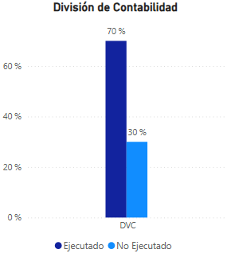
Gráfica 15. Alcance de cumplimiento Contabilidad 4to trimestre 2024

A continuación del detalle del cumplimiento:
Nombre del producto | Unidad de medida | Medio de verificación | Programado | Ejecutado | % Cumplimiento
Cuentas Bancarias del CND Conciliadas | Conciliaciones de las cuentas CND, realizadas | Reporte de conciliaciones auditadas, Libro banco, estados bancarios | 1 | 0 | 100%*
Anticipos Financieros y Fondos en Efectivo Administrados y Ejecutados | Porcentaje de reposiciones de fondos de anticipos realizadas (acorde con el porcentaje establecidos en la normativa |  | 1 | 0 | 50%*
 | Porcentaje de reposición de los fondos de cajas chicas realizadas |  | 1 | 0 | 100%*
 | Porcentaje de viáticos pagados al personal del CND |  | 1 | 0 | 50%*
Gestión de Pagos realizada | Matrices/reportes de Cuentas por Pagar a suplidores Elaborados | Informe de cuentas por pagar | 4,8 | 0 | 100%*
Informes Financieros elaborados y Presentados | Estados Financieros del CND elaborados (por producto) | Reportes del sistema integrado de gestión financiera (SIGEF) actualizados, informes anuales de ejecución presupuestarias y registros contables | 1 | 0 | 100%*
Informes Financieros elaborados y Presentados | Informe semestral remitido a DIGECOG | Informe semestral y anual de las ejecuciones presupuestarias y registros de operaciones remitido a la DIGECOG | 1 | 1 | 100%
Informes Financieros elaborados y Presentados | Informes Presupuestarios remitidos a PyD | Informes de ejecución presupuestaria remitido a PyD de forma mensual | 3 | 3 | 100%
Declaraciones Juradas Presentadas y Pagadas | Reportes de Compras de Bienes y Servicios (606) presentados a la DGII | Comprobante de pago | 1 | 0 | 50%*
Declaraciones Juradas Presentadas y Pagadas | Declaraciones Juradas ante la DGII pagadas en el plazo establecido. | Comprobante de pago | 1 | 0 | 100%*
Tabla 11.Desviaciones Contabilidad 4to trimestre 2024.
* La unidad ejecutora comenzó a realizar los registros a partir del segundo trimestre del año 2024.

División de Servicios Generales (DVSG)

La División de Servicios Generales (DVSG) es responsable de proporcionar y gestionar los servicios y recursos necesarios para el funcionamiento eficiente de la institución. Sus funciones incluyen la administración de infraestructura y mantenimiento de edificios, la gestión de servicios de transporte, la supervisión de la seguridad y la limpieza, y la coordinación de suministros y equipos. Para el referido trimestre, la unidad programó un total de 5 metas, teniendo un cumplimiento de 80%, tal y como se muestra en la gráfica a continuación:
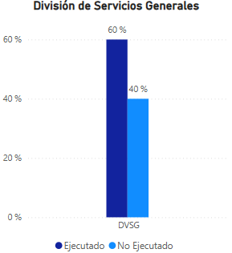
Gráfica 16.Alcance de cumplimiento Servicios Generales 4to trimestre 2024
El detalle del cumplimiento de estas acciones viene dado en la siguiente tabla:
Nombre del producto | Unidad de medida | Medio de verificación | Programado | Ejecutado | % Cumplimiento
Mantenimiento de la infraestructura física gestionado | Porcentaje de solicitudes de asistencia atendidas, según lo programado | Solicitudes atendidas en las solicitudes recibidas. | 90% | 0% | 100%*
Plan de Mantenimiento de los sistemas de refrigeración y grupo electrógeno gestionado | Cumplimiento ejecución plan de mantenimiento (planta física y refrigerados). | Reporte semestral de mantenimiento preventivo de la planta eléctrica elaborado. | 1 | 0 | 50%*
Servicios de mayordomía atendidos |  | Reporte de tableros de limpieza actualizado y reporte de quejas, sugerencias y observaciones | 1 | 0 | 0%
Servicios de mayordomía atendidos | Porcentaje de solicitudes de servicio de mayordomía respondidas
Servicios de transportación gestionados | Porcentaje de mantenimientos correctivos y preventivo atendidos en el trimestre | Reporte de Mantenimiento (% de Solicitudes Atendidas MC= (Solicitud Atendidas/Solicitud Entrantes de Mantenimientos) *100) | 85% | 0% | 100%*
Servicios de transportación gestionados | Porcentaje de solicitudes de transportación institucional atendidas | Reporte de servicios realizados (% Solicitudes atendidas= (Cantidad de Servicios ofrecidos/ Cantidad de solicitudes entrantes programadas dentro del mes) *100) | 95% | 0% | 100%*
Tabla 12.Desviaciones Servicios Generales 4to trimestre 2024.

EJE 2- Reducción de la Demanda

Reducir la demanda de drogas en la República Dominicana forma parte de los ejes estratégicos del Consejo Nacional de Drogas, buscando desarrollar múltiples esfuerzos en la aplicación de las mejores prácticas para la prevención de drogas, ejecutando e impulsado importantes programas con efectividad probada y proyectos propios de la institución dirigidos a generar cambios en la conducta de la población para beneficio de la sociedad en general.
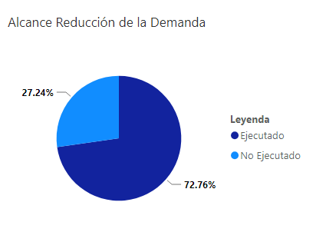
Gráfica 17. Alcance de cumplimiento EJE-2.
Para el cuarto trimestre del 2024, el nivel de ejecución de las metas establecidas para este eje fue en promedio de un 73%, mientras que el porcentaje correspondientes a las metas no completadas es de un 27% como se observa en el gráfico No. 14.
A continuación, se presenta el alcance obtenido de cumplimientos del 4to trimestre de acuerdo con las unidades ejecutoras correspondiente, cuyo accionar se enmarca en las directrices del eje estratégico, Asimismo, se representan las desviaciones en aquellos casos en que las metas quedaron en estado parcial o no cumplidas.

Dirección de Estrategias en Prevención de Drogas y Promoción de la Salud (DEPDPS)

Establecer y/o fortalecer un sistema de estrategias posibles para prevenir las drogas y promoviendo la salud e inclusión social de personas usuarias de drogas, derechos humanos y género, teniendo en cuenta estándares de calidad internacionales.
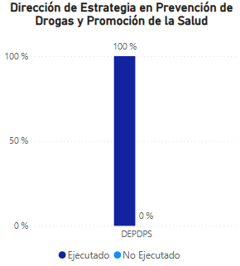
Gráfica 15. Alcance de cumplimiento DEPDPS 4to trimestre 2024.

Este departamento programó un total de 7 metas, logrando un nivel de cumplimiento del 100% mostrado en la gráfica No. 10.
Nombre del producto | Unidad de medida | Medio de verificación | Programado | Ejecutado | % Cumplimiento
Personal técnico y servicios mejorado | Capacitaciones impartidas a los técnicos | Listas de asistencias | 6 | 6 | 100%
Personal técnico y servicios mejorado | Capacitaciones impartidas a los técnicos | Fotos Reporte de actividad | 6 | 6 | 100%
Personal técnico y servicios mejorado | Porcentaje de satisfacción del usuario que recibe el servicio | Informe de resultados de las evaluaciones | 80% | 80% | 100%
Convenios monitoreados | Porcentaje de monitoreos realizados entre el total de convenios vigente | Informe de resultado de los monitoreos realizados | 95% | 95% | 100%
Comunicación y difusión de información en materia de drogas dirigido a los diferentes grupos ocupacionales, segmentos poblacionales | Publicaciones realizadas | Informe detallado sobre la implementación de la estrategia | 2 | 2 | 100%
Creación e inserción de mecanismos de coordinación con instituciones públicas, academias, sociedad civil y otros actores sociales para apoyar la formulación y ejecución de programas en reducción de la demanda | Porciento de ejecución del proyecto COPOLAD | Informe de ejecución de los proyectos | 25% | 25% | 100%
 | Porciento de ejecución del Proyecto CADCA | Informe de ejecución de los proyectos | 25% | 25% | 100%
 | Coordinación y seguimiento de las mesas conformadas | Minuta de reunión | 1 | 1 | 100%
Tabla 7. Desviaciones Dirección de Estrategias en Prevención de Drogas y Promoción de la Salud 4to trimestre 2024.

Departamento De Prevención Comunitaria (DPC)
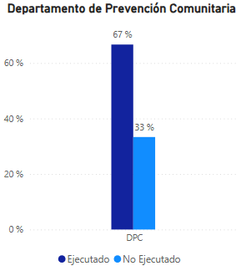
Gráfica 11. Alcance de cumplimiento DPC 4to trimestre 2024.
Con el firme propósito de propiciar, articular y evaluar los programas y proyectos en prevención de drogas en las instancias comunitarias y gubernamentales que realizan labores sociales, conforme a las estrategias de prevención basada en evidencia científica.
Este departamento programó un total de 3 metas, logrando un nivel de cumplimiento del 67% mostrado en la gráfica No. 11.
El cumplimiento de las metas, están representado por su nivel de alcance como se muestra en la tabla a continuación:
Nombre del producto | Unidad de medida | Medio de verificación | Programado | Ejecutado | Cumplimiento
Acciones de sensibilización en el Plan Crianza Positiva (PFCP) | Acciones de sensibilización en (PFCP) | Formulario de reporte de actividad | 6 | 6 | 100%
 | Padres, Madres o tutores sensibilizados | Reporte de powerbi | 25 | 25 | 100%
Cumplimiento de los convenios asignados | Porcentaje de cumplimiento de la planificación | Informe de resultado | 25% | 0% | 0%
Tabla 8. Desviaciones DPC 4to trimestre 2024.

Departamento De Educación Preventiva Integral (DEPREI)

El Departamento de Educación Preventiva Integral (DEPREI), con el rol de articular con las diferentes facultades, procesos formativos en prevención de drogas, para generar conocimiento, habilidades y protocolos de actuación dentro del espacio educativo, proporcionando herramientas útiles para la prevención en los estudiantes y el compromiso de todos los entes académicos frente a la problemática del uso indebido de drogas.
Para el 4to trimestre, el Departamento programó un total de 15 metas, considerado un nivel de ejecución promedio del 93%, como se puede observar en el grafico No. 12.
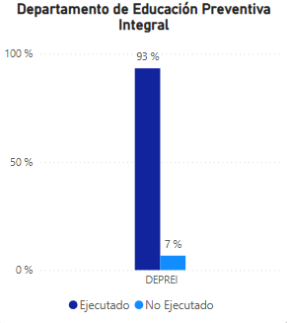

Gráfica 12. Alcance de cumplimiento DEPREI 4to trimestre 2024.

El cumplimiento de las metas, están representado por su nivel de alcance como se muestra en la tabla a continuación:
Nombre del producto | Unidad de medida | Medio de verificación | Programado | Ejecutado | % Cumplimiento
Acreditación y profesionalización de implementadores en intervenciones basados en la evidencia | Capacitaciones impartidas del programa de Habilidades Parentales (PHP) | Informe de capacitación | 1 | 0 | 100%*
 | Personas acreditadas | Reporte de powerbi | 20 | 4 | 100%*
Formación en intervenciones de prevención universal, selectiva e indicada del uso indebido de sustancias psicoactivas | Capacitaciones impartidas (PFODAP) | Informe de capacitación | 1 | 6 | 100%
 | Personal docente capacitado (PFODAP) | Reporte de powerbi | 20 | 0 | 100%*
 | Talleres (POFEPD) | Formulario de reporte de actividades | 3 | 0 | 100%*
 | Acciones de sensibilización (POFEPD) | Formulario de reporte de actividades | 2 | 2 | 100%
Capacitaciones en el programa de servicio social estudiantil | Capacitaciones impartidas del SSE | Informe de capacitación | 4 | 1 | 100%*
Capacitaciones en el programa de servicio social estudiantil | Estudiantes capacitados | Reporte de power bi | 140 | 0 | 85%*
Estudiantes universitarios formados y sensibilizados | Talleres impartidos (PFOU) | Formulario de reporte de actividades | 1 | 2 | 100%
Estudiantes universitarios formados y sensibilizados | Acciones de sensibilización (PFOU) | Formulario de reporte de actividades | 2 | 2 | 100%
Integración de lineamientos y protocolos de actuación para el abordaje de personas con conductas de riesgos | Borrador de lineamientos y/o protocolos entregados | Borrador de documentos | 1 | 1 | 100%
 | Borrador documento del SSE elaborado | Borrador de documentos | 1 | 1 | 100%
Cumplimiento de los convenios asignados | Porcentaje de cumplimiento de la planificación | Informe de resultado de los monitoreos realizados | 25% | 25% | 100%
Tabla 9. Desviaciones DEPREI 4to trimestre 2024.

Departamento De Prevención en el Área Laboral (DEPRAL)

Este departamento tiene la función principal de articular a nivel nacional políticas en prevención del uso indebido de drogas en las instituciones públicas, empresas privadas, sector informal, Policía Nacional y Ministerio de Defensa, para crear espacios de trabajo libre de consumo de sustancias psicoactivas, que garanticen el bienestar de los colaboradores en el entorno laboral.

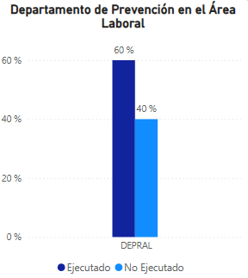
El DEPRAL programó un total de 4 metas para el trimestre, logrando alcanzar un 60% de cumplimiento representado en la gráfica No. 13
El nivel de alcance que soporta lo anterior se muestra a continuación en la tabla No. 13

Gráfica 13. Alcance de cumplimiento DEPRAL 4to trimestre 2024
Nombre del producto | Unidad de medida | Medio de verificación | Programado | Ejecutado | % Cumplimiento
Capacitaciones en el Plan de Sensibilización, Orientación y Formación en Prevención de Drogas en el Área Laboral (PSOFPDAL) | Capacitaciones impartidas del PSOFPDAL | Informe de capacitación | 1 | 0 | 50%*
 | Acciones de sensibilización PSOFPDAL | Formulario de reporte de actividades | 4 | 8 | 100%
Estrategia de orientación ciudadana implementada | Visitas realizadas al sector informal | Formulario de reporte de actividades | 1 | 1 | 100%
Instrumentos, herramientas e intervenciones de prevención universal, selectiva e indicada elaborados | Instrumentos/herramientas/i intervenciones elaboradas | Normativas diseñadas para | 1 | 0 | 75%
 | Instrumentos/herramientas/i intervenciones elaboradas | abordaje en situación de consumo dentro de las empresas | 1 | 0 | 75%
 | Instrumentos/herramientas/i intervenciones elaboradas | Banners informativos Actualización del Plan de | 1 | 0 | 75%
Cumplimiento de los convenios asignados | Porcentaje de cumplimiento de la planificación | Informe de resultado | 25% | 25% | 100%
Tabla 10. Desviaciones DEPRAL 4to trimestre 2024

Departamento De Prevención en el Deporte (DEPREDEPORTE)

Es el encargado de desarrollar proyectos en materia de prevención en las federaciones deportivas, clubes, ligas, asociaciones deportivas, uniones deportivas, entre otras.
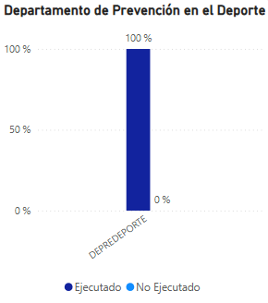
Gráfica 18. Alcance de cumplimiento DEPREDEPORTE 4to trimestre 2024.

Para este trimestre DEPREDEPORTE programó un total de 11 metas, obteniendo un alcance promedio del 100%, mostrado en la gráfica No. 13.
El cumplimiento de las metas, están representado por su nivel de alcance como se muestra en la tabla a continuación:
Nombre del producto | Unidad de medida | Medio de verificación | Programado | Ejecutado | % Cumplimiento
Acciones de sensibilización en el Plan de Orientación Ligas en Prevención (POLP) | Acciones de sensibilización en (POLP) | Formulario de reporte de actividades | 20 | 17 | 100%*
 | Personas sensibilizadas | Reporte de powerbI | 25 | 118 | 100%
Capacitaciones en el Plan de Empoderamiento en prevención para lideres y dirigentes deportivos (PEPLDD) | Capacitaciones impartidas del PEPLDD | Informe capacitación | 1 | 1 | 100%
 | Lideres Deportivos Capacitados | Reporte de powerbi | 30 | 50 | 100%
Acciones de sensibilización en el Plan de Orientación Prospecto Preventivo (POPP) | Acciones de sensibilización en (POPP) | Formulario de reporte de actividades | 1 | 2 | 100%
 | Personas sensibilizadas | Reporte de powerbI | 25 | 33 | 100%
Festivales deportivos y recreativos gestionados | Festivales deportivos gestionados | Formulario de reporte de actividades | 5 | 1 | 100%*
Festivales deportivos y recreativos gestionados | Torneo y simultaneas de ajedrez realizados | Formulario de reporte de actividades | 1 | 2 | 100%
Comunicación y difusión de información en materia de drogas dirigido a los diferentes grupos ocupacionales | Campaña informativa en prevención de drogas con prospectos de las academias | Diseño de la campaña a difundir | 0 | 2 | 100%
 | Publicaciones realizadas | Informe detallado sobre la implementación de la estrategia | 2 | 2 | 100%
Cumplimiento de los convenios asignados | Porcentaje de cumplimiento de la planificación | Informe de resultado | 25% | 25% | 100%
Tabla 11. Desviaciones DEPREDEPORTE 4to trimestre 2024.

Dirección de Estrategias en Atención, Tratamiento e Integración Social (DEATRIS)

Con el rol primordial de definir las políticas, estrategias y lineamientos esenciales sobre la prevención selectiva e indicada, la intervención temprana, el tratamiento, la atención, la rehabilitación, la integración social, la recuperación, la reducción de las consecuencias adversas y los servicios de apoyo relacionados. Esta Dirección programó en el periodo Octubre-diciembre un total de 6 metas, teniendo un nivel de ejecución del 80%, mostrado en la gráfica No. 14.
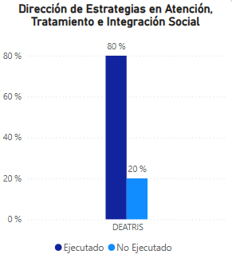

Gráfica 19. Alcance de cumplimiento DEATRIS 4to trimestre 2024.
El cumplimiento de las metas, están representado por su nivel de alcance como se muestra
en la tabla a continuación:
Nombre del producto | Unidad de medida | Medio de verificación | Programado | Ejecutado | % Cumplimiento
Apoyo al MSP para el desarrollo de protocolos de atención, tratamiento, rehabilitación e inclusión | Borrador de propuesta del sistema de monitoreo | Borrador Propuesta | 1 | 1 | 100%*
Formación de capacidades para el abordaje de las adicciones en poblaciones claves | Capacitaciones impartidas | informe de capacitación | 1 | 1 | 100%
 | Personal del cuerpo sanitario de centros de salud materno e infantil capacitado | Reporte de powerbi | 20 | 0 | 0%
Políticas de tratamiento monitoreadas | Seguimiento al Programa de Tratamiento bajo supervisión judicial | Informe de avance | 1 | 2 | 100%
Políticas de tratamiento monitoreadas | Seguimiento a la propuesta para la inclusión de usuarios de drogas al SENASA | Informe de avance | 1 | 1 | 100%
Políticas de tratamiento monitoreadas | Borrador de propuesta del Sistema de Atención | Informe de avance | 1 | 0 | 100%*
Tabla 13. Desviaciones DEATRIS 4to trimestre 2024.

Departamento de Servicios de Atención a Usuarios y Dependientes (DSAUDD)

Establecer y/o fortalecer un sistema nacional de atención, inclusión social de personas usuarias de drogas, derechos humanos y género, teniendo en cuenta estándares de calidad.
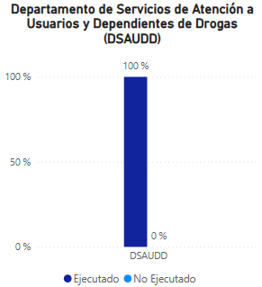
Gráfica 15. Alcance de cumplimiento DSAUDD 4to trimestre 2024.

Este departamento programó un total de 5 metas, logrando un nivel de cumplimiento del 100% mostrado en la gráfica No. 15.
A continuación, presentamos el detalle de estas ejecutorias:
Nombre del producto | Unidad de medida | Medio de verificación | Programado | Ejecutado | % Cumplimiento
Registro Integral de la Demanda de Tratamiento (RIDT) gestionado | Porciento de centros que enviaron demanda de tratamiento entre total de centros | Registro de Demanda | 90% | 90% | 100%
Asistencia técnica a los centros de tratamiento | Asistencias técnicas realizadas | Cronogramas Planes de trabajo | 3 | 5 | 100%
Asistencia técnica a los centros de tratamiento | Asistencias técnicas realizadas | Informe de seguimiento de las asistencias | 3 | 5 | 100%
Asistencia técnica a los centros de tratamiento | Asistencias técnicas realizadas | Capacitaciones realizadas, listas de asistencias, fotos | 3 | 5 | 100%
Centros de tratamientos supervisados | Supervisiones realizadas | Informe de supervisiones y planes de mejora establecidos | 3 | 4 | 100%
Seminario de atención a usuarios y dependiente de drogas | Capacitaciones impartidas | Listados de participantes, | 3 | 4 | 100%
Seminario de atención a usuarios y dependiente de drogas | Capacitaciones impartidas | certificados de participación, evaluaciones de las capacitaciones, fotos Listado de instituciones a | 3 | 4 | 100%
Seminario de atención a usuarios y dependiente de drogas | Capacitaciones impartidas | capacitar, correo electrónico de la solicitud de información y correo con la respuesta. | 3 | 4 | 100%
Seminario de atención a usuarios y dependiente de drogas | Capacitaciones impartidas | Contacto con el facilitador por medio escrito. Solicitud de refrigerios, servicios de prensa, mayordomía etc. | 3 | 4 | 100%
Seminario de atención a usuarios y dependiente de drogas | Capacitaciones impartidas | Evaluación de la capacitación Fotos de cierre del curso, notas | 3 | 4 | 100%
Seminario de atención a usuarios y dependiente de drogas | Personal capacitado | de prensa y copias de los | 20 | 110 | 100%
Tabla 14. Desviaciones DSAUDD 4to trimestre 2024.

Departamento de Rehabilitación e Integración Social (DRIS)

Fortalecer la estructura organizativa del Consejo nacional de Drogas, descentralizando los procesos e incrementando el capital humano para mejorar el desempeño institucional.
Este departamento programó un total de 1 meta , logrando un nivel de cumplimiento del 100% mostrado en la gráfica No. 16.
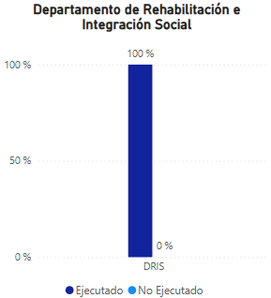
Gráfica 16. Alcance de cumplimiento DRIS 4to trimestre 2024.

Las ejecutorias de esta unidad ejecutora se presentan a continuación:
Nombre del producto | Unidad de medida | Medio de verificación | Programado | Ejecutado | % Cumplimiento
Estrategias de tratamiento, rehabilitación e integración social dirigidos a personas usuarias de drogas privadas de libertad | Centros penitenciarios con estrategias ejecutadas | Informe de implementación de estrategias  Correo de seguimientos  Fotos de visitas al centro penitenciario | 1 | 2 | 100%
Tabla 15. Desviaciones DRIS 4to trimestre 2024.

Departamentos Regionales

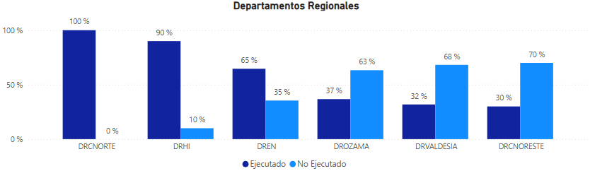
Gráfica 17. Alcance cumplimiento Departamento Regionales. 4to trimestre 2024.

Los Departamentos Regionales son las representaciones desconcentradas de las Políticas del Consejo Nacional de Drogas en las distintas regiones del país. Los mismos comprenden la región Ozama metropolitana (Santo Domingo), Regional Valdesia (San Cristobal), Cibao norte (Regional Norte), Cibao Nordeste (Regional Nordeste), Enriquillo (Regional Sur) e Higüamo (Regional Este).
En el comprendido trimestre se programó un total de 73 metas, distribuidas de la siguiente manera: Ozama Metropolitana (12), Valdesia (11), Regional Cibao Norte (11); Regional Cibao Noreste (14); Regional Enriquillo (12) y Regional Higüamo (13), las mismas obtuvieron un nivel de alcance de 37%, 32%, 100%, 30%, 65% y 90% respectivamente, mostrado en la gráfica No.17.
El nivel de alcance que soporta lo anterior se muestra a continuación en las siguientes tablas.
Departamento Regional Ozama
Nombre del producto | Unidad de medida | Medio de verificación | Programado | Ejecutado | % Cumplimiento
Acciones de sensibilización para la comunidad | Acciones de sensibilización | Formulario de reporte de actividad | 8 | 0 | 100%*
Acciones de sensibilización para la comunidad | Personas sensibilizadas | Reporte de powerbi | 30 | 0 | 100%*
Acciones de sensibilización para el área educativa | Acciones de sensibilización con autoridades universitarias | Formulario de reporte de actividad | 0 | 5 | 100%
Acciones de sensibilización para el área educativa | Talleres y conferencias para maestros y maestras | Formulario de reporte de actividad | 2 | 0 | 0%
Acciones de sensibilización para el área educativa | Personas sensibilizadas en el taller | Reporte de powerbi | 25 | 1 | 1%
Acciones de sensibilización para el área deportiva | Acciones de sensibilización | Formulario de reporte de actividad | 2 | 1 | 100%*
Acciones de sensibilización para el área deportiva | Personas sensibilizadas | Reporte de powerbi | 20 | 0 | 100%*
Acciones de sensibilización para el área laboral | Acciones de sensibilización | Formulario de reporte de actividad | 2 | 0 | 0%
Acciones de sensibilización para el área laboral | Personas sensibilizadas | Reporte de powerbi | 20 | 0 | 0%
Capacitaciones en temas de atención, tratamiento e integración social | Talleres impartidos | Formulario de reporte de actividad | 4 | 0 | 0%
 | Personas capacitadas | Reporte de powerbi | 25 | 0 | 0%
 | Acciones de sensibilización | Formulario de reporte de actividad | 0 | 3 | 100%
Instrumentos, herramientas e intervenciones de prevención universal, selectiva e indicada elaborados | Instrumentos/herramientas/intervenciones elaboradas | Documentos elaborados | 1 | 1 | 0%
Tabla 16. Desviaciones DROZAMA 4to trimestre 2024.

Departamento Regional Valdesia
Nombre del producto | Unidad de medida | Medio de verificación | Programado | Ejecutado | % Cumplimiento
Acciones de sensibilización para la comunidad | Acciones de sensibilización | Formulario de reporte de actividad | 2 | 1 | 63%*
Acciones de sensibilización para la comunidad | Personas sensibilizadas | Reporte de powerbi | 25 | 9 | 100%
Acciones de sensibilización para el área educativa | Acciones de sensibilización a estudiantes de centros educativos | Formulario de reporte de actividad | 6 | 9 | 100%
Acciones de sensibilización para el área educativa | Conferencias a las Universidades | Formulario de reporte de actividad | 1 | 0 | 0%
Acciones de sensibilización para el área educativa | Personas participantes en la conferencia | Reporte de powerbi | 25 | 0 | 1%
Acciones de sensibilización para el área educativa | Acciones de sensibilización a estudiantes Universitarios | Formulario de reporte de actividad | 1 | 0 | 100%*
Acciones de sensibilización para el área deportiva | Acciones de sensibilización | Formulario de reporte de actividad | 6 | 0 | 58%
Acciones de sensibilización para el área deportiva | Personas sensibilizadas | Reporte de powerbi | 50 | 28 | 100%
Acciones de sensibilización para el área laboral | Acciones de sensibilización | Formulario de reporte de actividad | 2 | 1 | 75%
Acciones de sensibilización para el área laboral | Personas sensibilizadas | Reporte de powerbi | 25 | 0 | 71%
Creación e inserción de mecanismos de coordinación con instituciones públicas, academias, sociedad civil y otros actores sociales para apoyar la formulación y ejecución de programas en reducción de la demanda | Seguimiento a las mesas de políticas y seguridad ciudadana para la reducción de la demanda y oferta de drogas | Minutas de reunión | 2 | 0 | 0

Departamento Regional Noreste
Nombre del producto | Unidad de medida | Medio de verificación | Programado | Ejecutado | % Cumplimiento
Capacitaciones y sensibilización para la comunidad (PPAC) | Acciones de sensibilización | Formulario de reporte de actividad | 5 |  | 100%
Acciones de sensibilización para el área deportiva (PPAD) | Acciones de sensibilización con universitarias | Formulario de reporte de actividad | 1 | 0 | 100%
Acciones de sensibilización para el área deportiva (PPAD) | Acciones de sensibilización a estudiantes de primaria y secundaria | Formulario de reporte de actividad | 15 | 0 | 0%
Acciones de sensibilización para el área deportiva (PPAD) | Acciones de sensibilización a padres, madres de los centros educativos | Reporte de powerbi | 6 | 0 | 0%
Acciones de sensibilización para el área deportiva (PPAD) | Acciones de sensibilización | Formulario de reporte de actividad | 6 | 0 | 54%*
Acciones de sensibilización para el área laboral (PPAL) | Acciones de sensibilización | Formulario de reporte de actividad | 5 | 0 | 45%*
Acciones de sensibilización para el área laboral (PPAL) | Personas sensibilizadas | Reporte de powerbi | 50 | 0 | 100%*
Estrategias de tratamiento, rehabilitación e integración social dirigidos a personas usuarias de drogas privadas de libertad | Taller en prevención de drogas | Formulario de reporte de actividad | 2 | 0 | 0%
 | Acciones de sensibilización | Formulario de reporte de actividad | 1 | 0 | 100%*
Estrategia de orientación ciudadana implementada | Visitas realizadas al sector informal | Formulario de reporte de actividad | 3 | 0 | 50%*
Tabla 17. Desviaciones Departamento Regional Noreste. 4to trimestre 2024.

Departamento Regional Norte
Nombre del producto | Unidad de medida |  | Medio de verificación | Programado | Ejecutado | % Cumplimiento
Capacitaciones y sensibilización para la comunidad (PPAC) | Talleres impartidos | Formulario de reporte de actividad |  | 1 | 1 | 100%
Capacitaciones y sensibilización para la comunidad (PPAC) | Personas capacitadas en | Reporte de powerbi |  | 25 | 17 | 100%*
Capacitaciones y sensibilización para la comunidad (PPAC) | el taller
Capacitaciones y sensibilización para la comunidad (PPAC) | Acciones de sensibilización | Formulario de reporte de actividad |  | 4 | 4 | 100%
Acciones de sensibilización para el área laboral (PPAL) | Acciones de sensibilización | Formulario de reporte de actividad |  | 0 | 0 | 100%*
Acciones de sensibilización para el área laboral (PPAL) | Personas sensibilizadas | Reporte de powerbi |  | 25 | 0 | 100%*
Acciones de sensibilización para el área educativa | Talleres en contexto del servicio social estudiantil | Formulario de reporte de actividad |  | 6 | 8 | 100%
Acciones de sensibilización para el área educativa | Acciones de sensibilización | Formulario de reporte de actividad |  | 50 | 36 | 100%*
Acciones de sensibilización para el área educativa | Personas sensibilizadas | Reporte de powerbi |  | 8 | 30 | 100%
Acciones de sensibilización para el área deportiva (PPAD) | Acciones de sensibilización | Formulario de reporte de actividad |  | 2 | 3 | 100%
Acciones de sensibilización para el área deportiva (PPAD) | Personas sensibilizadas | Reporte de powerbi |  | 10 | 124 | 100%
Comunicación y difusión de información en materia de drogas dirigido a los diferentes grupos ocupacionales | Intervenciones y participación en medios de comunicación | Fotos de la participación en el evento |  | 3 | 3 | 100%
 | Intervenciones y participación en medios de comunicación | Reporte de actividad |  | 3 | 3 | 100%
Tabla 18. Desviaciones Departamento Regional Norte. 4to trimestre 2024.

Departamento Regional Enriquillo
Nombre del producto | Unidad de medida | Medio de verificación | Programado | Ejecutado | % Cumplimiento
Acciones de sensibilización para la comunidad | Acciones de sensibilización | Formulario de reporte de actividad | 2 | 2 | 63%*
Acciones de sensibilización para la comunidad | Personas sensibilizadas | Reporte de powerbi | 25 | 0 | 63%
Acciones de sensibilización para el área educativa | Acciones de sensibilización a estudiantes de centros educativos | Formulario de reporte de actividad | 12 | 3 | 100%*
Acciones de sensibilización para el área educativa | Conferencias a las Universidades | Formulario de reporte de actividad | 1 | 2 | 100%
Acciones de sensibilización para el área educativa | Personas participantes en la conferencia | Formulario de reporte de actividad | 50 | 50 | 50%
Acciones de sensibilización para el área educativa | Taller para centros educativos | Formulario de reporte de actividad | 4 | 1 | 25%
Acciones de sensibilización para el área deportiva | Acciones de sensibilización | Formulario de reporte de actividad | 2 | 2 | 100%
Acciones de sensibilización para el área deportiva | Personas sensibilizadas | Reporte de powerbi | 25 | 24 | 100%*
Acciones de sensibilización para el área laboral | Acciones de sensibilización | Formulario de reporte de actividad | 4 | 2 | 88%*
Acciones de sensibilización para el área laboral | Personas sensibilizadas | Reporte de powerbi | 50 | 1 | 100%*
Convenios monitoreados | Porcentaje de monitoreos realizados entre el total de convenios vigente | Informe de resultado de los monitoreos realizados | 95% | 0% | 100%
Comunicación y difusión de información en materia de drogas dirigido a los diferentes grupos ocupacionales | Intervenciones y participación en medios de comunicación | Fotos de la participación en el evento | 1 | 0 | 25%*
 | Intervenciones y participación en medios de comunicación | Reporte de actividad | 1 | 0 | 25%*
Tabla 19. Desviaciones Departamento Regional Sur. 4to trimestre 2024.
Departamento Regional Higuamo
Nombre del producto | Unidad de medida | Medio de verificación | Programado | Ejecutado | % Cumplimiento
Acciones de sensibilización para la comunidad | Acciones de sensibilización | Formulario de reporte de actividad | 2 | 6 | 81%
Acciones de sensibilización para la comunidad | Conferencias impartidas | Formulario de reporte de actividad | 1 | 0 | 25%*
Acciones de sensibilización para la comunidad | Personas sensibilizadas | Reporte de powerbi | 25 | 0 | 100%*
Acciones de sensibilización para el área educativa | Acciones de sensibilización a estudiantes de centros educativos | Formulario de reporte de actividad | 5 | 17 | 55%*
Acciones de sensibilización para el área educativa | Capacitaciones impartidas | Formulario de reporte de actividad | 1 | 1 | 40%*
Acciones de sensibilización para el área educativa | Personas participantes en la capacitación | Reporte de powerbi | 5 | 109 | 100%
Acciones de sensibilización para el área laboral | Acciones de sensibilización | Formulario de reporte de actividad | 1 | 0 | 100%*
Acciones de sensibilización para el área laboral | Personas sensibilizadas | Reporte de powerbi | 25 | 0 | 100%*
Comunicación y difusión de información en materia de drogas dirigido a los diferentes grupos ocupacionales | Intervenciones y participación en medios de comunicación | Fotos de participación en el evento / Reporte de actividad | 1 | 1 | 20%*
Festivales deportivos y recreativos gestionados | Festivales deportivos gestionados | Fotos de la participación en el evento | 2 | 3 | 40%*
Festivales deportivos y recreativos gestionados | Festivales deportivos gestionados | Reporte de actividad | 2 | 3 | 40%*
Tabla 20. Desviaciones Departamento Regional Este. 4to trimestre 2024.

EJE 3- Investigación

Este eje tiene como objetivo principal ofrecer a la comunidad nacional e internacional información sobre el fenómeno de las drogas, de manera que permita la caracterización de la situación al tiempo que facilite el monitoreo y la evaluación de las acciones y programas, así como la toma de decisiones de los formuladores de políticas.
El accionar de este eje se encuentra enmarcado en las actividades desarrolladas por el Observatorio Dominicano de Drogas, el cual es un organismo técnico-científico de investigación y documentación de carácter interinstitucional y comunitario para la recopilación, sistematización, integración, análisis y difusión de información actualizada comparable sobre drogas.
Para el cuarto trimestre del 2024, el nivel de ejecución de las metas establecidas para este eje fue de 5 metas, mientras que el porcentaje correspondientes es de un 100% como se observa en el gráfico No. 18.

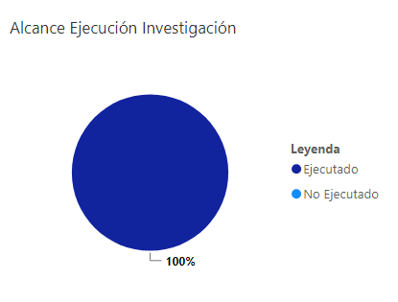
Gráfica 20. Alcance de cumplimiento ODD 4to trimestre 2024. EJE-3.
El nivel de ejecutoria de este eje viene dado por las actividades desarrolladas dentro del Observatorio Dominicano de Drogas, tal y como se muestra en la tabla siguiente:

Nombre del producto | Unidad de medida | Medio de verificación | Programado | Ejecutado | % Cumplimiento
Sistema de alerta temprana implementado | Estudios realizados y publicados | Informe de resultados del estudio | 1 | 0 | 100%*
Red nacional integrada de información de drogas coordinada | Porcentaje de instituciones que están integradas a la red que reportan información | Minuta de reunión, fotos, informe de seguimiento a la red | 95% | 95% | 100%
Red nacional integrada de información de drogas coordinada | Boletines emitidos | Boletín firmado y sellado | 1 | 1 | 100%
Sistema de información implementado | Porcentaje de implementación del sistema | Print Screen del funcionamiento de la plataforma | 75% | 75% | 100%
Sistema de información implementado | Porcentaje de implementación del sistema | Print Screen de los Dashboard Interactivos | 75% | 75% | 100%
Sistema de información implementado | Porcentaje de implementación del sistema | Listas de asistencia de la capacitación del uso de la pltaforma | 75% | 75% | 100%
Tabla 20. Desviaciones ODD 4to trimestre POA 2024.

EJE 4- Relaciones Internacionales

La gestión de las Relaciones Internacionales se plantea como eje de apoyo efectivo a la estrategia de internacionalización del Consejo Nacional de Drogas. Ha de atender los requerimientos internacionales y fortalecer los mecanismos de cooperación para fomentar la cooperación técnica, mejorar el intercambio de información, experiencias, compartir buenas prácticas y lecciones aprendidas, esto, logrando invertir en recursos humanos, físicos y tecnológicos para prevenir delitos conexos asociados al tráfico ilícito de drogas.
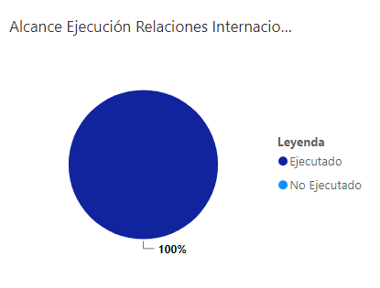
Gráfica 19. Alcance de cumplimiento RI 2do trimestre 2024. EJE-4.
Para el periodo Octubre-Diciembre el Departamento de Relaciones Internacionales programó un total de 7 metas, enmarcados en el eje 4 del PEI, estas metas, enfocadas en la mejora de la eficacia y la eficiencia en la gestión de las relaciones internacionales y en la obtención de mayores resultados en pro de reducir el impacto de los delitos relacionados al consumo y tráfico de drogas. El Departamento alcanzó un nivel de ejecución del 100% de las metas programadas (ver gráfico No. 19).
Estas metas entregadas durante el cuarto trimestre del 2024 que soporta lo anterior se muestra a continuación en la tabla No. 21

Nombre del producto | Unidad de medida | Medio de verificación | Programado | Ejecutado | % Cumplimiento
Misiones diplomáticas coordinadas | Porcentaje de solicitudes recibidas por los organismos internacionales entre solicitudes gestionadas y coordinadas | Acuse de recibido de documentación  Listado de participantes, fotos, certificados de participación.  Informes elaborados, minutas, Doc. Representacion pais. | 1 | 1 | 100
Misiones diplomáticas coordinadas | Porcentaje de solicitudes enviadas a los organismos internacionales entre las respuestas recibidas |  | 1 | 1 | 100%
Misiones diplomáticas coordinadas | Informe de capacitación realizado por el personal técnio |  | 1 | 1 | 100%
Seguimiento a la Implementación de Programas, Proyectos y Acciones de Cooperación. | Informe de seguimiento consolidado | Informe de Seguimiento a la Implementación de las iniciativas de Cooperación elaborado | 1 | 1 | 100%
Acuerdos y convenios de cooperación internacional negociados y/o firmados | Porciento de Documentos de cooperación aprobados y firmados con el cooperante |  | 100% | 100% | 100%
 |  | Ficha de proyecto en formato o lineamientos del cooperante o convenio con firmas | 100% | 100% | 100%
Solicitudes de información de los organismos internacionales coordinadas | Formularios A y AP firmado y sellado |  | 1 | 1 | 100%
 | Formularios A y AP firmado y sellado | Formularios debidamente firmados y sellados | 1 | 1 | 100%
 | Cuestionarios MEN | Cuestionario del Mecanismo de Evaluación Multilateral MEN | 1 | 1 | 100%
Tabla 21. Desviaciones RI 4to trimestre POA 2024.

INCIDENCIAS Y FACTORES DE RIESGOS

De acuerdo con los datos obtenidos, las principales desviaciones que impactaron el incumplimiento de las metas programadas se relacionan mayormente con factores internos. La clasificación de los factores de riesgo asociados muestra una prevalencia significativa de problemas financieros, que se destacan como la causa más recurrente. Otros factores internos con una considerable incidencia incluyen la falta de personal, mientras que entre los factores externos, las limitaciones tecnológicas y las disposiciones legales también contribuyeron de manera significativa al retraso en la ejecución de las metas del 4to trimestre del POA 2024.
Estos factores han demostrado ser determinantes en la capacidad de la institución para cumplir con los objetivos trazados, lo que resalta la necesidad de atender estas áreas críticas de manera prioritaria.

CONSIDERACIONES GENERALES

Considerando el desempeño observado en el cumplimiento de las metas establecidas en el POA 2024 para el cuarto trimestre, así como los factores de riesgo que afectaron su nivel de ejecución, se proponen las siguientes recomendaciones para optimizar la planificación y mitigar los riesgos en los próximos periodos:
- Asegurar la puntualidad en los procesos de planificación: Cumplir rigurosamente con los plazos establecidos en el ciclo de planificación institucional para evitar retrasos en la implementación de actividades y proyectos.
- Fortalecer la capacidad técnica del personal: Implementar programas de capacitación enfocados en la formulación de metas e indicadores clave, promoviendo un enfoque más claro y medible en la planificación estratégica.
- Establecer estándares de calidad: Diseñar e implementar un sistema de control de calidad que permita estandarizar la documentación de evidencias y facilite un monitoreo continuo de las actividades programadas en el POA.
- Optimizar la asignación de recursos financieros: Priorizar la distribución de recursos en áreas críticas que generen mayor impacto, asegurando que los proyectos esenciales cuenten con el soporte económico necesario.
- Fortalecer las capacidades operativas: Garantizar que los departamentos de la sede y las regionales dispongan del personal requerido para atender la demanda y cumplir con las prioridades estratégicas de la institución.
- Reforzar el monitoreo de acciones: Establecer un seguimiento sistemático y proactivo de las actividades en ejecución, fortaleciendo la coordinación interna y con las entidades externas vinculadas, para garantizar el cumplimiento efectivo de las metas.
Estas recomendaciones buscan no solo abordar los factores de riesgo identificados, sino también impulsar una mayor eficiencia y efectividad en la ejecución de las metas institucionales, contribuyendo al fortalecimiento integral de la planificación y gestión institucional

CONCLUSIONES

En el presente informe de evaluación correspondiente al cuarto trimestre de 2024 del Plan Operativo Anual (POA) del Consejo Nacional de Drogas (CND), se detalla el nivel de cumplimiento de los objetivos establecidos por cada área, obteniéndose los siguientes resultados por eje estratégico: 86% en Fortalecimiento Institucional, 73% en Reducción de la Demanda, y 100% tanto en Investigaciones como en Relaciones Internacionales.
Estos resultados representan el promedio de ejecución alcanzado en las áreas vinculadas a cada eje estratégico durante este periodo. Sin embargo, es crucial considerar las formulaciones específicas de los POA y las variables internas y externas que han impactado los niveles de desempeño registrados.
A pesar de los retos enfrentados, el Consejo Nacional de Drogas ha logrado avances significativos en este trimestre. Más allá de los porcentajes de cumplimiento, lo más destacable ha sido el fortalecimiento del compromiso institucional hacia el POA como herramienta estratégica. Este instrumento ha trascendido su rol tradicional como un simple documento de gestión para convertirse en un motor de cambio en la cultura organizacional del CND.
Los resultados obtenidos reflejan una evolución positiva en la sistematización de procesos, un mejor cumplimiento de las metas programadas y una mayor eficiencia en la ejecución del POA. Además, se ha evidenciado un incremento en la participación proactiva del personal, lo cual fortalece el sentido de pertenencia y contribuye al logro de los objetivos estratégicos de la institución.
En resumen, los logros alcanzados en este trimestre no solo demuestran el esfuerzo colectivo y el compromiso institucional, sino que también establecen bases sólidas para enfrentar los desafíos futuros y continuar fortaleciendo las capacidades del CND en los próximos periodos.

Ing. Edwin Del Valle
Encargado Departamento de Planificación y Desarrollo

